Leipheim, den 20. September 2023

Mini-Markets im Hotel: kleine Shops mit großem Potenzial
Wanzl Hotel Service realisiert maßgeschneiderte Shop-Konzepte mit flexiblem Modulsystem

Die Zahnbürste vergessen, das Glas Wein nach Schließung der Hotelbar oder doch der Einkauf für zuhause kurz vor der Heimfahrt: Die Gründe für den Einkauf im hoteleigenen Mini-Market sind ebenso vielfältig wie die Gäste selbst. Als Marktführer für individuelle Retail-Lösungen weiß Wanzl, worauf es bei einem erfolgreichen Shop-Konzept ankommt: auf Funktionalität, Flexibilität und eine hochwertige Warenpräsentation. Dieses Know-how stellt das Unternehmen Hoteliers mit dem Geschäftsbereich Wanzl Hotel Service bei der Realisierung eines maßgeschneiderten Mini-Markets zur Seite. Die Kunden profitieren dabei von einem modularen System, das sich bereits seit vielen Jahren im Handel bewährt. Gemeinsam mit ihnen wählt Wanzl daraus die optimale Modulkombination – vom Einzelelement bis zum umfangreichen Shop-Konzept – und entwirft einen individuellen Mini-Market. Örtliche Gegebenheiten, Interiordesign des Hotels, vorhandenes Budget und weitere Kundenwünsche lassen sich so optimal abbilden. Dank des modularen Aufbaus kann der eigene Shop auch selbst geplant und erstellt werden. Alexander Hannekum, Business Development Manager Mini-Markets weiß: „Hoteleigene Mini-Markets bergen großes Potenzial und sind nicht umsonst eines der großen Trendthemen in der Hotellerie. Mit einem gut geplanten Shop bieten Hoteliers ihren Gästen ein Plus an Service- wie Aufenthaltsqualität und können zusätzliches Umsatzpotenzial für ihr Haus erschließen – dank digitaler Zugangs- und Abrechnungssysteme sogar 24/7 ohne Personaleinsatz.“

Das Wanzl Modulsystem für individuelle Shop-Konzepte
Mit seinen verschiedenen Ausführungen und Designoptionen sorgt das Regalsystem wire tech 100 für die optimale Warenpräsentation im Mini-Market. Wer seinen Gästen frische Backwaren anbieten möchte, kann den Shop zusätzlich mit einer Backwarenauslage ausstatten. Ergänzend lassen sich schmackhafte Kaffeespezialitäten an der „Coffee Station“ anbieten. Verkaufstische aus der Serie „YourTable“, Kühl- und Gefrierelemente sowie Zubehör runden das modulare System optimal ab. Soll der hauseigene Mini-Market temporär oder komplett ohne Personal betrieben werden, bietet Wanzl zudem digitale Lösungen für Zugangsanlagen, Steuerung und Überwachung des Mini-Markets sowie den Self-Checkout an. „Wenn unsere Arbeit getan ist, müssen Hoteliers lediglich die gewünschten Waren einräumen, dabei geben wir kein Sortiment vor. Das Angebot kann so beispielweise auch hauseigene Souvenirs beinhalten“, erklärt Hannekum. Das modulare System ermöglicht es Hoteliers zudem, den eigenen Shop selbstständig zu entwickeln. Auf diese Weise ersparen sie sich neben den Planungs- die Montagekosten. Die Experten von Wanzl haben hierfür eine Selbstbauanleitung entwickelt, die Schritt für Schritt von der Planung über die Gestaltung bis zum Aufbau führt – und stehen beratend zur Seite.

wire tech 100: die verlässliche Basis
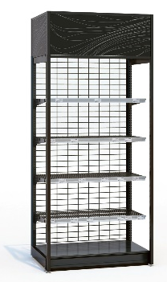
Basis für eine übersichtliche Warenpräsentation ist das Regalsystem wire tech 100 von Wanzl. Entwickelt für den Einsatz im Handel, bietet es Flexibilität, Modularität, eine optimale Auslastung sowie ein wandelbares Design. Wire tech 100 ist in zwei Breiten sowie als Gondel-Ausführung erhältlich, verfügt über intelligentes Zubehör wie Regaletagen für die Seiten oder Überbauplatten für individuelle Gestaltungsmöglichkeiten. Diese Flexibilität ermöglicht eine optimale Ausnutzung der zur Verfügung stehenden Flächen und die übersichtliche Platzierung des individuellen Warensortiments.
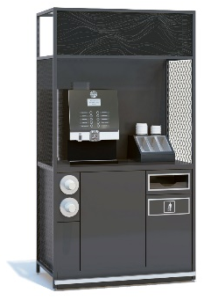
Backwaren und Kaffee: frisches für Early birds
Der frühe Vogel fängt den Wurm – oder muss zum Flughafen. Mit der passenden Auslage stehen Hotelgästen auch außerhalb der Frühstückszeiten Backwaren, belegte Brötchen oder das süße Stückchen zur Verfügung. Die passende Coffee Station offeriert das begleitende Wunsch-Heißgetränk. Zusammen stellen Backwarenauslage und Coffee Station eine zeitgemäße Alternative zum herkömmlichen Frühstücksbuffet dar – Hotelgäste können Kaffee und Snacks to go sogar rund um die Uhr genießen.

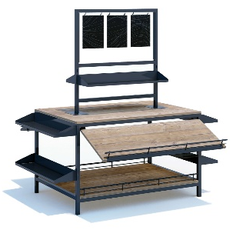
YourTable: echtes Marktgefühl in der Lobby
Der Ausstattung eines Mini-Markets sind keine Grenzen gesetzt. Für das Marktgefühl sorgen Wanzl-Verkaufstische in den unterschiedlichsten Ausführungen. Zusätzliche Ablagen sind ebenso verfügbar wie ein Überbau oder passende Schilder. Die Eiche-Oberfläche der Tische harmoniert ideal mit den Korbpräsentern aus nachhaltigen Naturfasern, die separat gestellt oder an den Tischen eingehängt werden können.
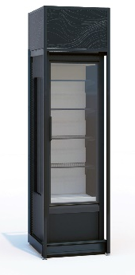
Kühl- und Gefriermöbel: manche mögen’s kalt
Mitten in der Nacht Lust auf ein Eis? Diesen Wunsch können Hoteliers ihren Gästen auch außerhalb der Restaurant-Öffnungszeiten mit einem Mini-Market ganz einfach erfüllen. Smoothies, Erfrischungsgetränke oder das kühle Bier mit dem Kollegen in der Lobby stehen mit den Kühlmöbeln von Wanzl ebenfalls immer richtig temperiert bereit – ganz unabhängig von den Öffnungszeiten der Hotelbar.

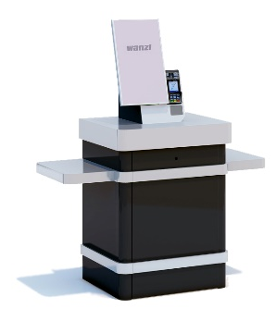
Digitale Lösungen: 24/7 auf Wunsch ohne Personal
Die Steuerung und Überwachung des Mini-Markets ist auch ohne Personal möglich. Das Galaxyport von Wanzl kontrolliert den Zutritt der Gäste, wenn gewünscht auch rund um die Uhr. Das Dashboard Wanzl connect realisiert die zentrale Steuerung und Überwachung aller Prozesse in Markt, während eine Sensorik sowohl Bewegungen als auch Personenverhalten im Shop im Blick hat. Auch die Bezahlung ist ganz ohne Personal sicher: Beim Self-Checkout können Gäste einfach mit EC- oder Kreditkarte bezahlen.

Bildmaterial steht Ihnen unter https://press-n-relations.amid-pr.com unter dem Begriff „Mini-Markets“ für den Download zur Verfügung.

Weitere Informationen:
Wanzl GmbH & Co. KGaA
Jule Stricker
Marketing Manager
Rudolf-Wanzl-Straße 4
89340 Leipheim
Phone +49 (0) 8221 / 729 - 5008
Mail: Jule.Stricker@wanzl.com
www.wanzl.com

Presse- und Öffentlichkeitsarbeit:
Wanzl Pressebüro
c/o Press’n’Relations GmbH
Magirusstraße 33 – D-89077 Ulm
Désirée Müller
T: +49 731 96287-32
Mail: dmt@press-n-relations.de
Nataša Forstner
Tel.: +49 731 96287-17
Mail: nfo@press-n-relations.de
www.press-n-relations.de

Über Wanzl
WANZL – dynamisch handeln
Seit 1947 ist Wanzl der Motor des Handels. Als Hersteller von Draht-Einkaufswagen gestartet, ist das Unternehmen heute weltweit innovativer Schrittmacher für Retail Solutions. Wanzl realisiert als Gesamtlösungsanbieter einzigartige Einkaufserlebnisse. Das können innovative Produkte wie smarte Einkaufswagen und Warenpräsentationssysteme sein, digitale Lösungen, aber auch kreative Shop-Konzepte wie 24/7-Stores und Fulfillment-Formate. Zudem zählen individuelle Logistiklösungen aus dem Geschäftsfeld Material Handling, vollautomatisierte Zutritts- und Besuchermanagement-Systeme aus dem Geschäftsfeld Access Solutions sowie Premiumprodukte für Flughäfen und Hotels aus den Bereichen Airport und Hotel Services zu den Kernkompetenzen des Unternehmens. Mit über 4.600 Mitarbeitenden, 11 internationalen Produktionsstandorten in 7 Ländern, 27 Vertriebsniederlassungen und rund 50 Vertretungen steht Wanzl weltweit als leistungsstarkes und werteorientiertes Familienunternehmen an der Seite seiner Kunden. REALIZED BY WANZL.

